Книжка малышка
«Правила дорожного движения для малышей».
Цель: Создание положительного эмоционального настроя к изучению правил безопасного поведения на улицах города детей и их родителей. Закрепление представления детей о правилах дорожного движения в игровой форме.
Задачи:
- расширять представления детей о правилах поведения на улице;
- способствовать развитию внимания, осмотрительности;
- воспитывать умение правильно вести себя на дороге.
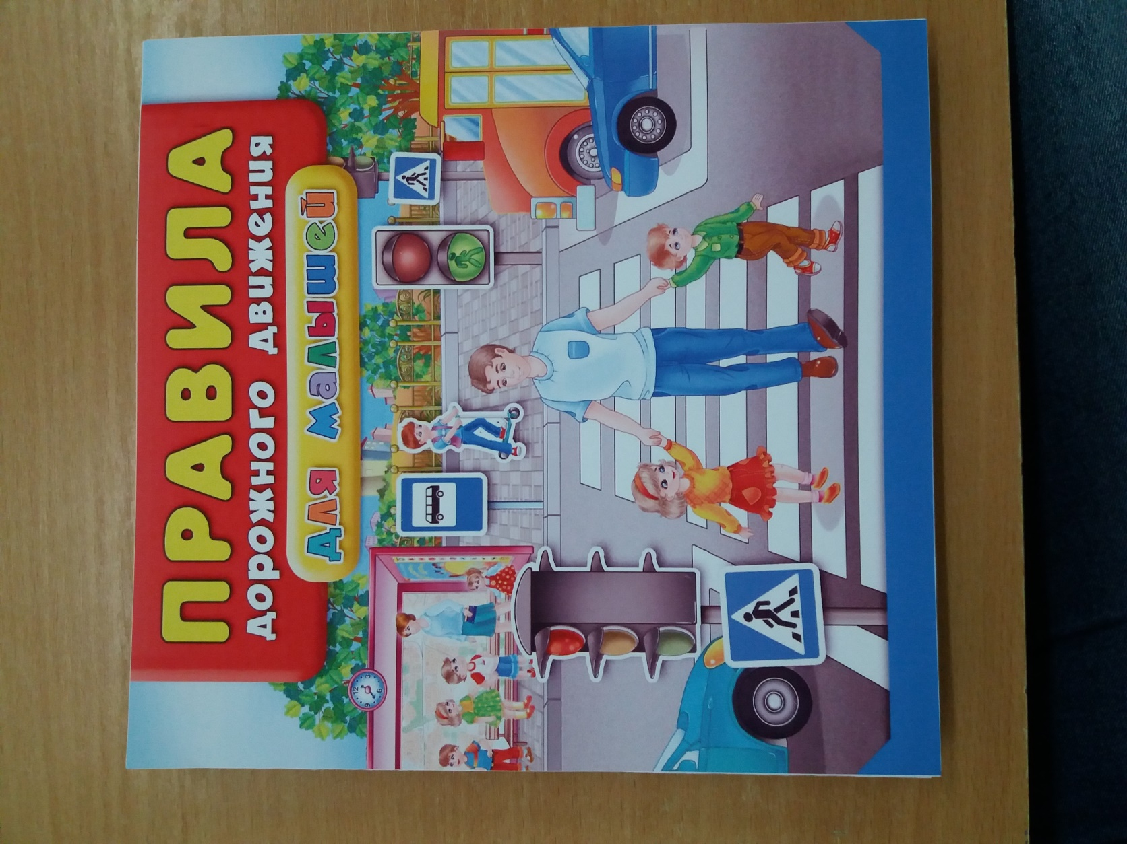

На первом и втором развороте книжки представлены стихи по правилам дорожного движения .
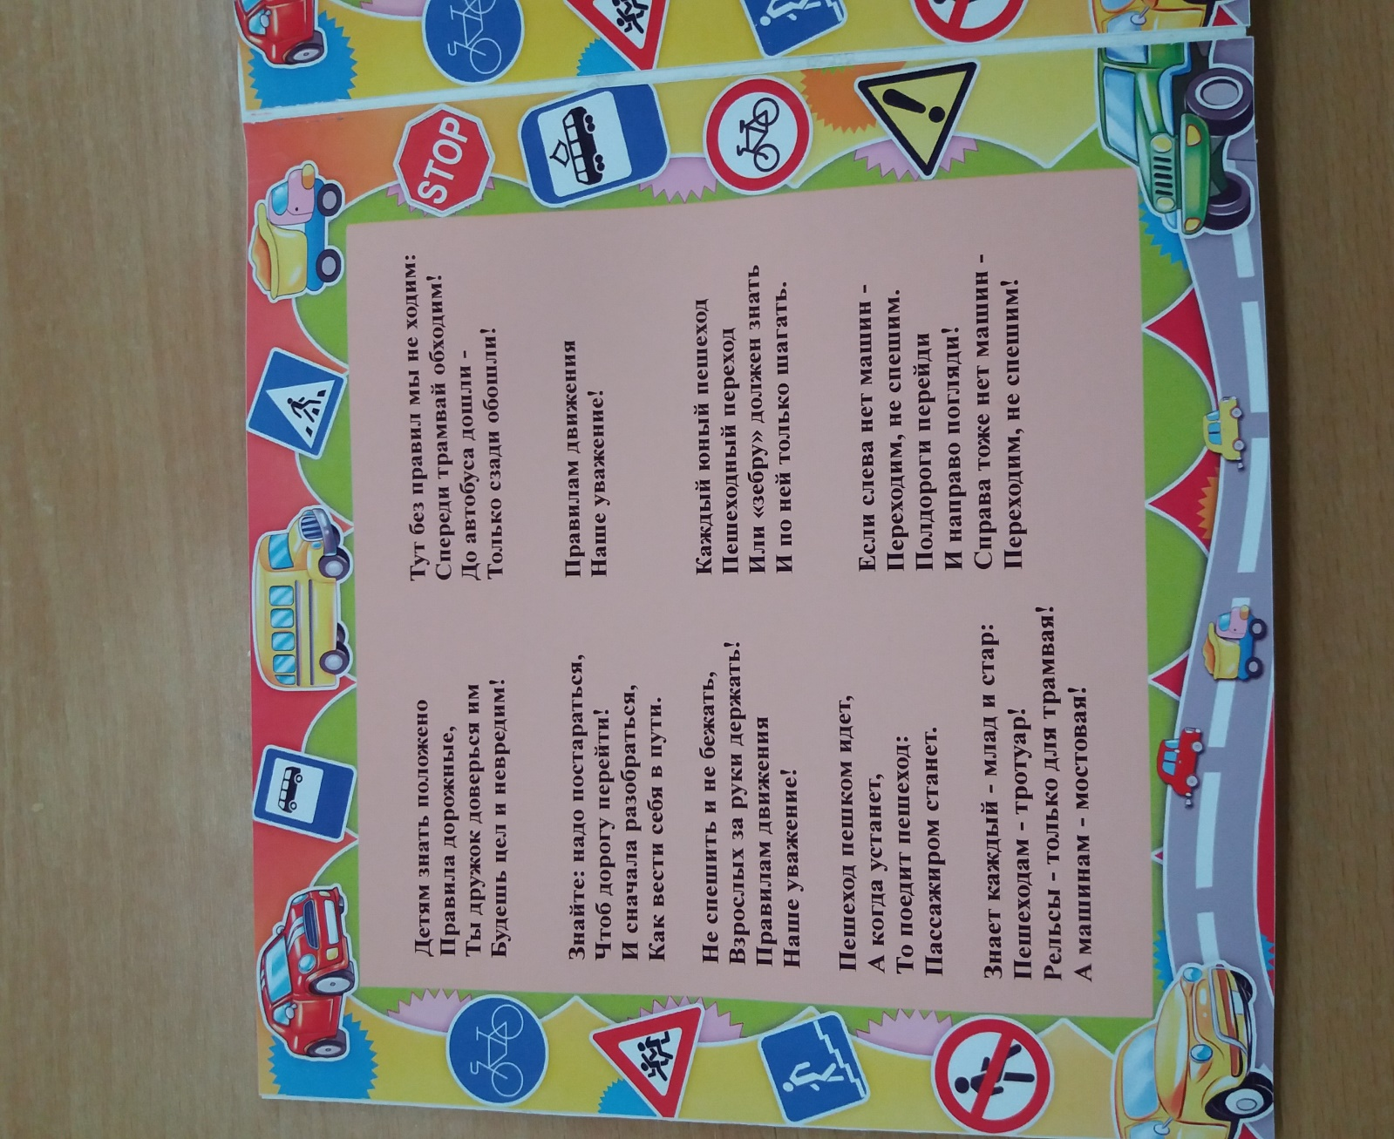

Также есть картинка светофора, где ребёнок может двигать «язычок» и менять свет светофора - красный, жёлтый, зеленый.
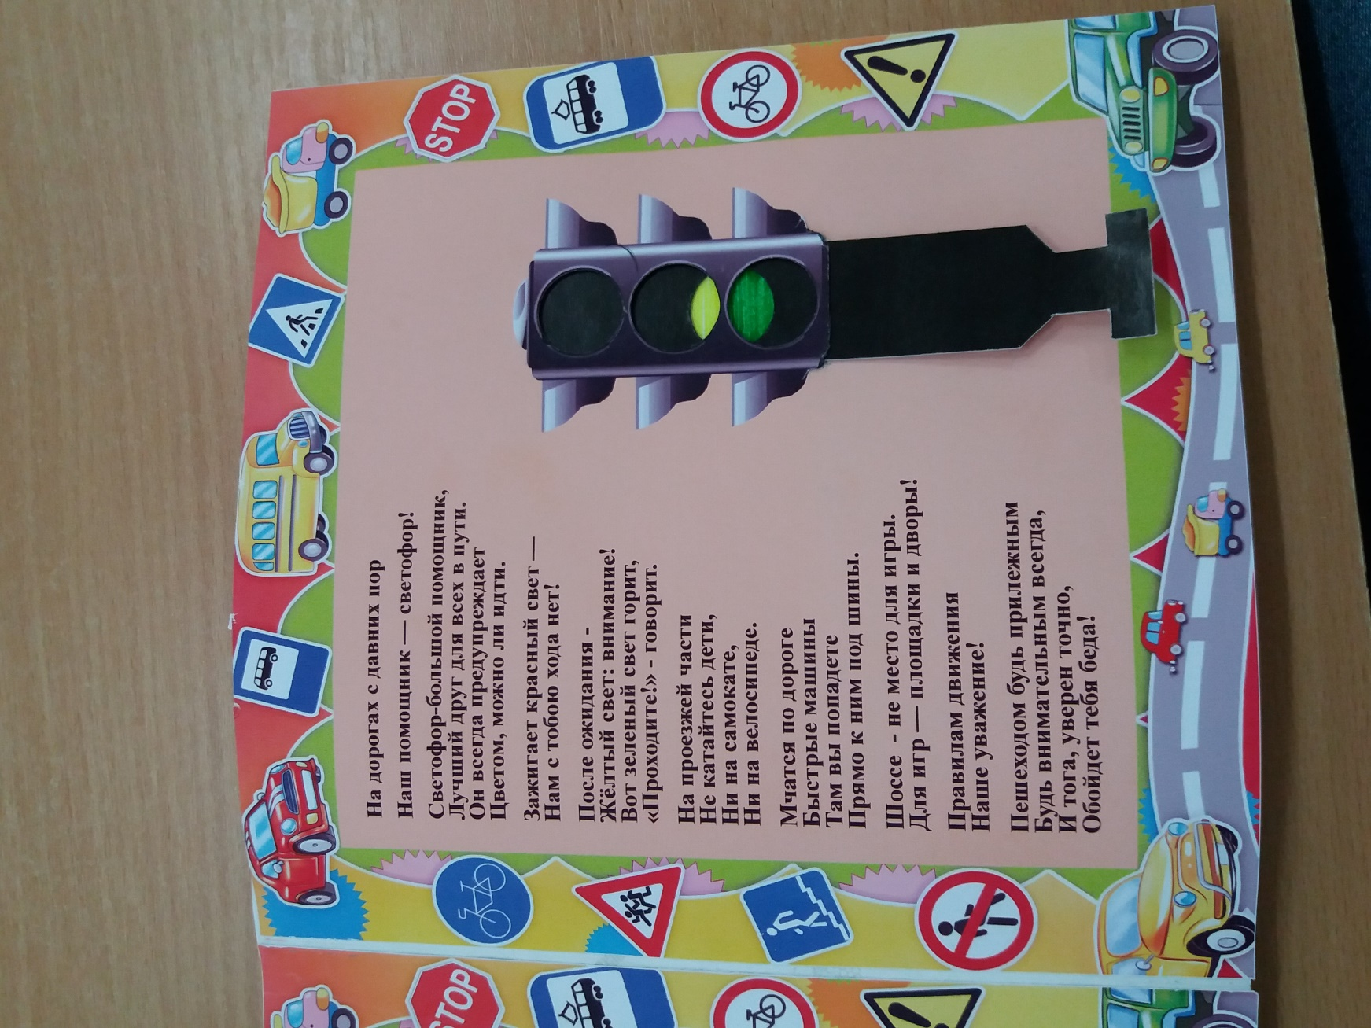

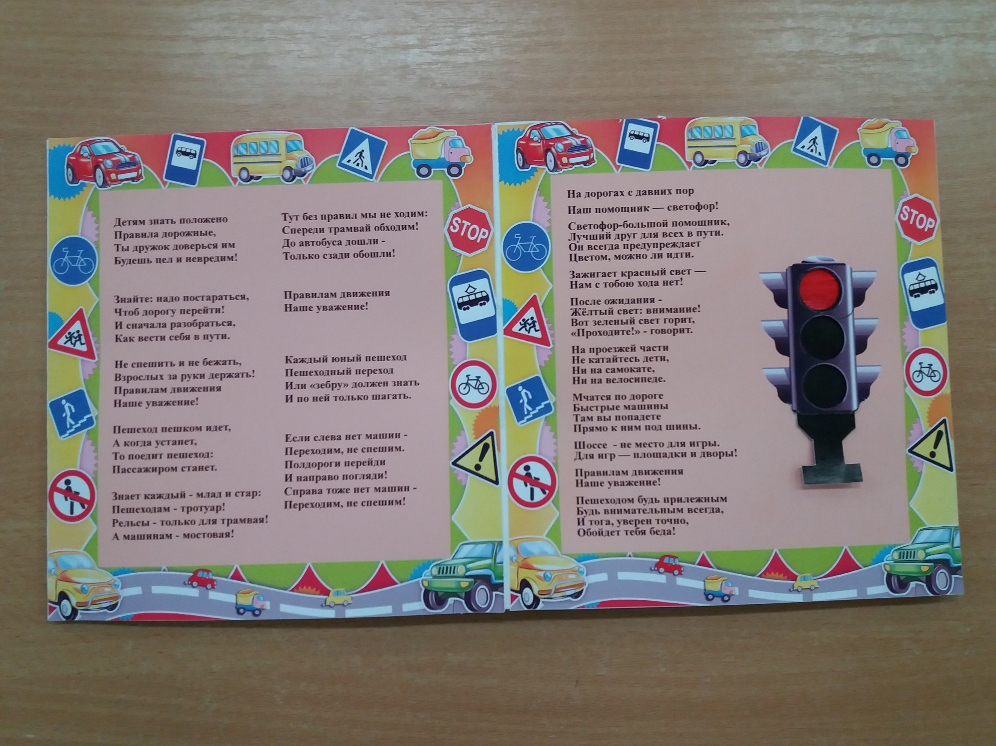

На следующей страничке дети знакомятся со знаками дорожного движения: предупреждающие, знаки приоритета, запрещающие знаки, предписывающие знаки.
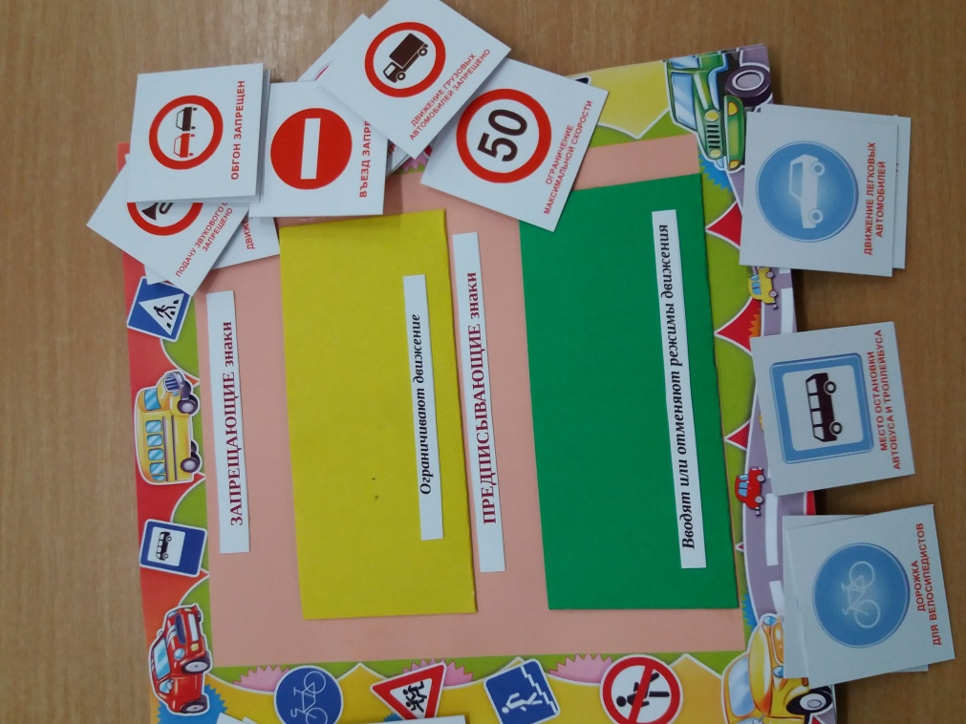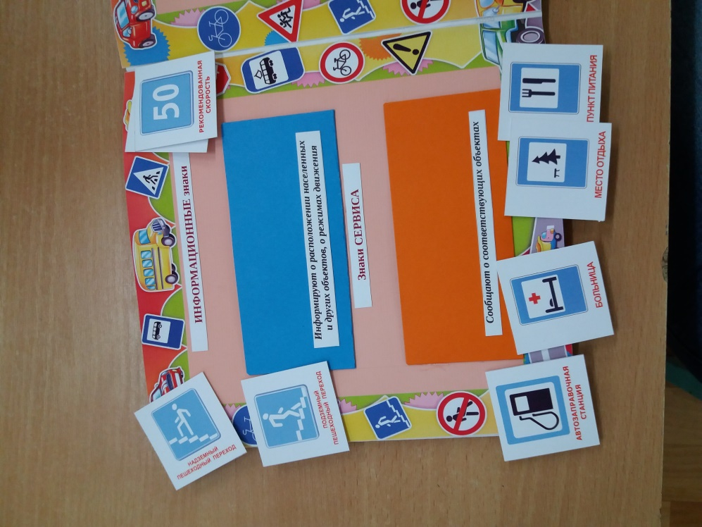
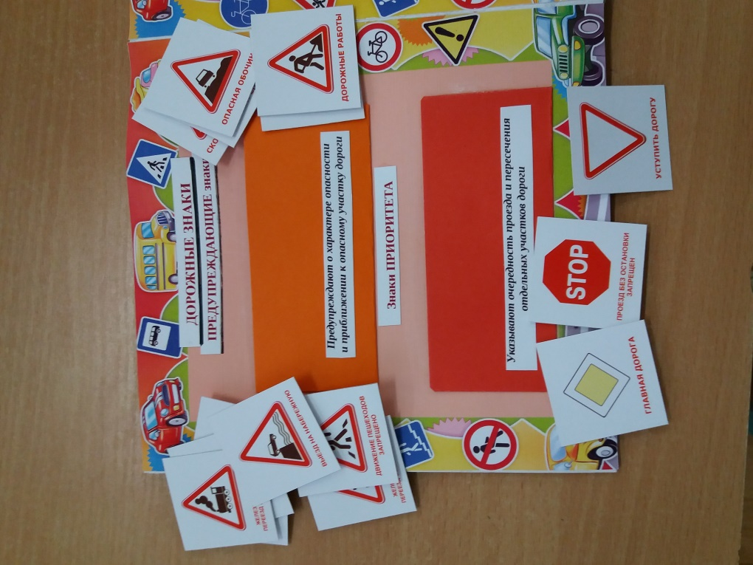
Дальше представлены загадки. Загадки по правилам дорожного движения всегда востребованный материал, необходимый в образовательном процессе данной тематики. Отгадками являются знаки которые вставляются в прорези.
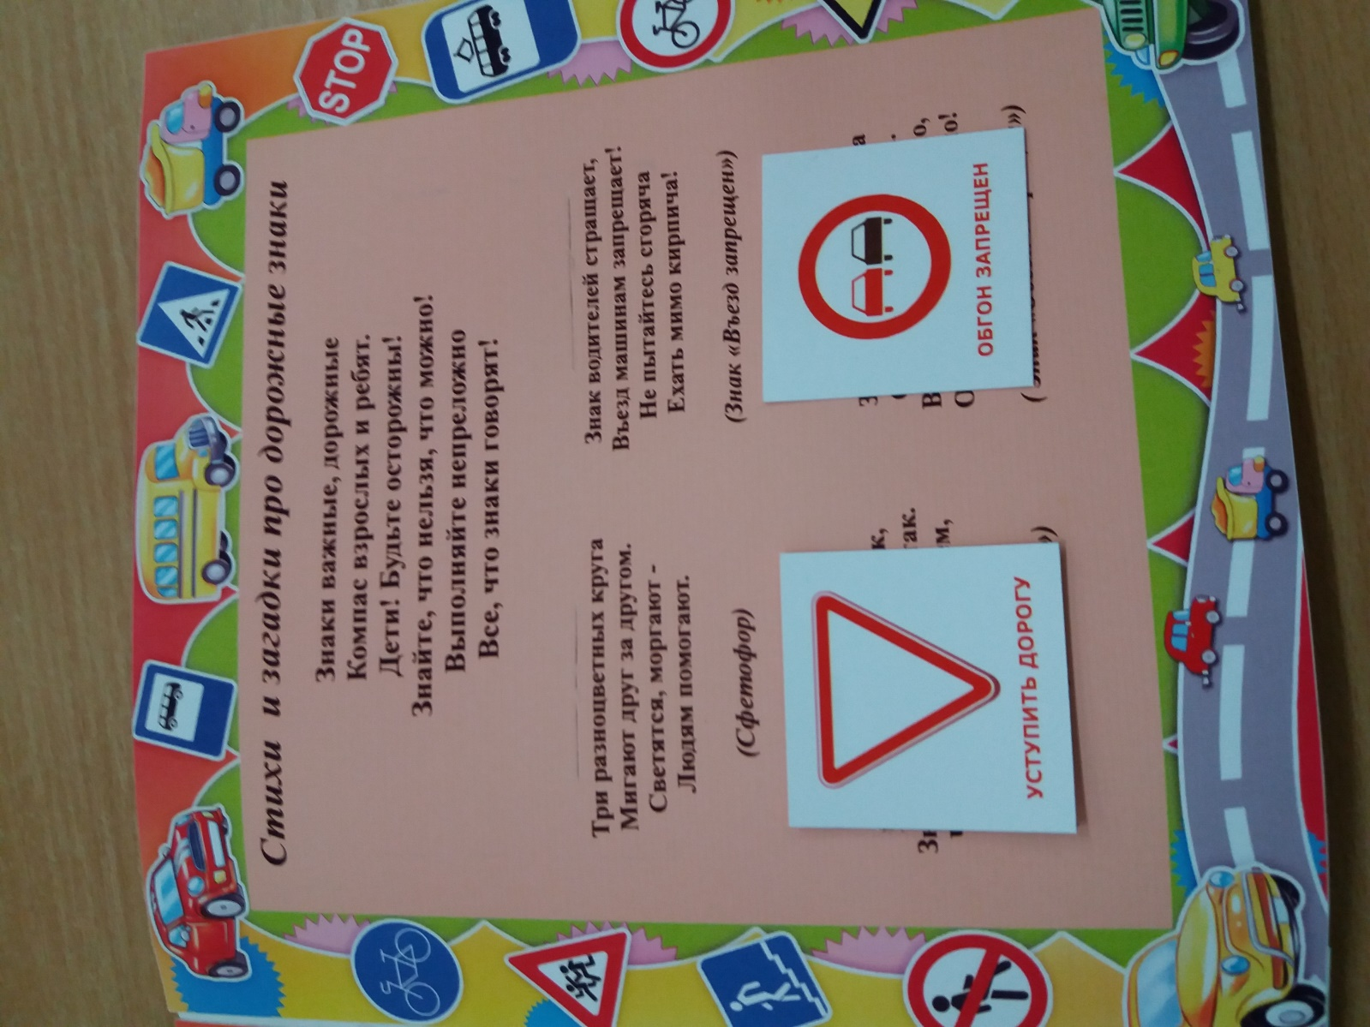

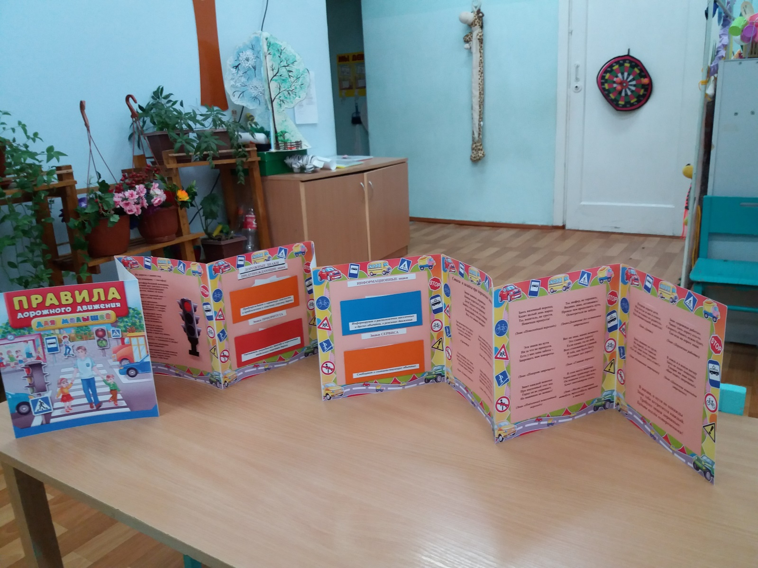
В нашей группе дети очень любят играть с такой книгой.

